O scrisoare din Moldova pentru domnul ambasador al SUA

În urma interesului arătat de ambasadorul Statelor Unite ale Americii în România, domnul Adrian Zuckerman, în timpul vizitei la Iași (16-18 noiembrie 2020), pentru legarea Iașului și a Moldovei la Via Carpathia, Mișcarea pentru Dezvoltarea Moldovei (MDM) i-a adresat o scrisoare în care se regăsesc argumente ale unei viziuni moldovenești asupra acestei conexiuni. Între timp s-a adăugat și interviul domniei sale din „Universul.net”, 1 decembrie 2020.
În scrisoare, MDM pledează pentru luarea în considerare a Autostrăzii A8 (Iași-Târgu Mureș) drept cea mai scurtă și eficientă cale de acces din Estul României prin A3 la Via Carpathia, din punct de vedere al transportului de mărfuri civile, cât și al transportului de logistică militară.
Scrisoarea a fost însoțită de un raport tehnic al MDM pe marginea Planului Național de Redresare și Reziliență.

Excelenţei sale
Domnului Adrian Zuckerman,
Ambasadorul Statelor Unite ale Americii în România

Excelența Voastră,

Am urmărit cu un deosebit interes activitatea dumneavoastră și luările de poziție referitoare la problemele societății românești.
Avem certitudinea că sunteți nu doar un aliat al statului român, cât mai ales un prieten sincer al poporului român, iar acest lucru s-a văzut și în modul direct în care ați abordat tema susținerii statului de drept, a justiției.
Noi – Mișcarea pentru Dezvoltarea Moldovei – suntem un think-tank cu reprezentare regională (cu filiale în toate județele Moldovei), care grupează ziariști, geografi, istorici, economiști etc., cu expertiză și cunoaștere în detaliu a aspectelor economice și sociale din estul României.
Nu suntem un partid politic, nu avem interese directe legate de putere, de aceea ne permitem să criticăm/amendăm în egală măsură puterea și opoziția din România în ceea ce privește politicile față de interesele de dezvoltare ale regiunii Moldova.
Ne simțim datori să fim echidistanți și apolitici, pentru ca punctul nostru de vedere să fie bine intenționat.
În perioada guvernării PSD, membrii MDM s-au implicat în mișcările civice împotriva modificării codurilor penale, a celebrei Ordonanțe Guvernamentale nr. 13, în protestele civice împotriva celor care au sabotat construcția autostrăzilor în regiune și au șubrezit sistemul judiciar.
La presiunea ONG-urilor din zona Moldovei, parlamentarii români au votat așa-numita lege a „Autostrăzii Unirii” A8 (Iași-Târgu Mureș), pe care președintele României a promulgat-o la 29 noiembrie 2018.
Din aceste rațiuni, am fi dorit să vă întâlnim la Iași, cu ocazia recentei vizite din 16-18 noiembrie, pentru a vă expune punctul nostru de vedere cu privire la dezvoltarea regiunii.
Am urmărit cu mare atenție anunțurile privind interesul SUA în investiția Via Carpathia, în cadrul Iniţiativei Trei Mări, legătura de transport dintre Marea Baltică și Marea Neagră, de la Gdansk la Constanța.
Înțelegem rațiunile de securitate ale NATO, faptul că un astfel de drum strategic din punct de vedere militar nu poate urma cea mai scurtă variantă posibilă (Polonia – Ucraina, care nu este membru al Alianței Nord-Atlantice – România, prin regiunea Moldovei spre Constanța).
Regiunea Moldovei, care se află la granița estică a UE și NATO, se menține chiar și în viziunea americană departe (600 km) de orice linie majoră de transport europeană. Moldova rămâne, astfel, ceea ce în doctrina militară românească a fost desemnat în ultimii 150 de ani drept „teritoriu tampon”, rezervat pentru apărarea Bucureștiului de o invazie din Est ( https://www.defenseromania.ro/generalul-grumaz-ru-ii-trec-prin-poarta-foc-ani-in-24-de-ore-doar-daca-fluturam-batistele_606088.html ).
Acest statut de securitate precar al Moldovei și izolarea indusă economic de lipsa conectării la axele de transport europene au determinat la scară istorică o subdezvoltare sistemică.
În consecință directă, în Moldova sunt concretizate numai 2% din totalul investițiilor străine în România, la o populație care reprezintă 20% din total.

Soluția unei „branșări” economice a Moldovei

În vizita de la Iași (16-18 noiembrie 2020), ați declarat că scopul deplasării dumneavoastră ar fi conectarea regiunii cu o şosea şi o cale ferată la proiectul de infrastructură Via Carpathia.
Marea problemă a Moldovei este bariera Munților Carpați în calea ei de conexiune directă cu rețeaua de transporturi europeană.
Căile existente în prezent (pasurile montane Mestecăniș, Tihuța, Cheile Bicazului, Oituz etc.) presupun pentru potențialii investitori in regiunea Moldovei costuri ridicate și riscuri legate de transport.
În opinia noastră, soluția pentru scoaterea din izolare a întregii regiuni și dezvoltarea ei într-o formă cât mai echilibrată este acum la îndemână și se numește Autostrada A8: autostrada Ungheni-Iași-Târgu Mureș.

De ce A8 (311 Km) e cea mai bună soluție?

- Este cea mai scurtă cale de acces din Estul României prin A3 la Via Carpathia, din punct de vedere al transportului de mărfuri civile, cât și al transportului de logistică militară.
- De ea poate beneficia întreaga regiune a Moldovei, în mod egal, atât județele din sud, cât și cele din nord.
- Ar conecta inclusiv Republica Moldova și sud-vestul Ucrainei cu Europa, întărind independența economiilor acestor state față de Rusia.
- A8 este pe un coridor principal european (TNT-core) încă din 2012 și este astfel este trecută în Master Planul General de Transport al României încă din 2015, pentru a fi realizată până cel târziu în 2030.
- Ar susține descentralizarea României, un stat ultracentralizat, care funcționează potrivit legii administrative din 1968, adică din timpul dictatorului comunist Nicolae Ceaușescu.
Deși s-a votat o lege și se află oficial printre prioritățile statului român, Autostrada A8 întâmpină în prezent numeroase probleme de subfinanțare și avem numeroase motive să credem că va fi abandonată în favoarea Autostrăzii A13 (Bacău-Brașov), care este necesară, dar drept coridor secundar, pentru că nu va reuși să se impună ca o soluție pentru întreaga regiune.
Asociația noastră urmărește promovarea intereselor generale ale regiunii și sprijină construirea tuturor celor 3 autostrăzi anunțate pentru Moldova – și A7 (Ploiești-Siret) și A8 (Ungheni-Iași-Târgu Mureș) și A13 (Bacău-Brașov), conform priorităților din Planul Național General de Transport, ce așează prioritar, pe coridor principal Autostrada A8 si pe coridor secundar Autostrada A13.
Așadar, Mișcarea pentru Dezvoltarea Moldovei constată că în prezent are loc o reașezare a priorităților într-un mod total netransparent.
MDM susține că trebuie respectate prioritățile, trebuie realizate proiectele care deservesc cel mai mare număr de oameni, zone largi, centre majore.
Iar din acest punct de vedere A8 este în top și, desigur, ar fi cea mai scurtă și eficientă variantă de legare a Moldovei la Via Carpathia, în viziunea pe care dumneavoastră, potrivit ultimelor declarații publice, urmăriți să o configurați.
Atașăm acestei scrisori o analiză realizată de asociația noastră: Cum este ignorată Moldova în Planul Naţional de Redresare şi Reziliență. O perspectivă MDM.

Domnule Ambasador Adrian Zuckerman,

Am fi onorați dacă ați avea în vedere expertiza noastră privind problemele și soluțiile pentru regiunea Moldovei, precum și asupra mecanismelor intime de funcționare a statului român.

29 noiembrie 2020

Dorin Dobrincu,
președinte Mișcarea pentru Dezvoltarea Moldovei

***
Mișcarea pentru Dezvoltarea Moldovei (www.miscareamoldova.ro) este o organizație non-guvernamentală regională, cu filiale în județele Bacău, Botoșani, Galați, Iași, Neamț, Suceava, Vaslui și Vrancea, care militează pentru introducerea problemelor Moldovei pe agenda națională, pentru deblocarea investițiilor majore în infrastructură, pentru echitate în alocarea resurselor din bugetul central, pentru eficientizare administrativă şi fiscală prin descentralizare şi regionalizare.

Cum este ignorată Moldova
în Planul Naţional de Redresare şi Reziliență.
O perspectivă MDM

Prezentul memoriu reprezintă punctul de vedere al Mișcării pentru Dezvoltarea Moldovei cu privire la Planul Național de Redresare şi Reziliență (PNRR), prezentat recent opiniei publice.
În urma analizării propunerilor din PNRR care privesc investițiile în infrastructura rutieră din regiunea Moldovei, câteva concluzii, pe scurt, ar fi următoarele:
- Conform listei investițiilor propuse spre finanțare în cadrul PNRR pentru domeniul Transport rutier durabil în Moldova, din categoria Autostrăzi și drumuri expres (TEN-T) se vor finanţa următoarele tronsoane de autostradă: Focşani-Bacău, Bacău-Paşcani, Paşcani-Suceava-Siret (A7), iar din categoria Variante ocolitoare și conexiuni municipii la rețeaua TEN-T: Botoşani-Suceava (DX), Piatra Neamţ-Bacău (DX) şi Vaslui-Bacău, propuneri insuficient argumentate în document.
- Din lecturarea raportului PNRR nu reiese clar cum a fost realizată lista de proiecte. Impresia noastră e că întocmirea acestei liste de proiecte, ce nu respectă nici obiectivele generale şi nici pe cele specifice, s-a făcut în urma unui demers deloc transparent, în care voluntarismul politic a jucat un rol mai important decât nevoia reală de relații rutiere eficiente la nivel local, regional, naţional şi transnațional.
- Nicăieri nu transpare din text de ce sunt absente relațiile transcarpatice încadrate pe vectorul Est-Vest, singurul ce ar putea înscrie regiunea noastră în sistemul de circulație rapidă la nivel regional-european.
- Exact la doi ani de la promulgarea Legii Autostrăzii Unirii – A8, acest proiect important absentează, în schimb apar relaţii stranii despre care nu s-a vorbit public deloc, precum Botoşani-Suceava, Piatra Neamţ-Bacău şi Vaslui-Bacău.

1. Introducere
Planul Naţional de Redresare şi Reziliență (PNRR) – România viitorului: 30,4 miliarde de euro pentru Mecanismul de redresare şi reziliență – va gestiona în intervalul 2021-2026 aproximativ 30,4 miliarde de euro. Această sumă promisă de Comisia Europeană are drept scop recuperarea economică a României după criza COVID-19. În acest context, fiecare națiune europeană trebuie să identifice proiectele prioritare care vor fi finanţate prin mecanismul european de redresare NextGenerationEU.
Există trei piloni de finanţare care vor drena aceste fonduri. În cazul României aceştia sunt :
1. Tranziție verde și schimbări climatice;
2. Servicii publice, dezvoltare urbană și valorificarea patrimoniului;
3. Competitivitate economică, digitalizare și reziliență.
În PNRR se precizează că „Pilonul I va avea cel mai mare impact estimat asupra atragerii de investitori, crearea de locuri de muncă, dar și pentru asigurarea condițiilor de tranziție verde și digitalizare prevăzute în Regulamentele Comisiei Europene” (p. 9).
Pilonul I – Tranziție verde și schimbările climatice – antrenează cea mai mare sumă (21,4miliarde euro, ceea ce înseamnă aproximativ 2/3 din bugetul aferent României). Dintre cele cinci domenii de finanțare ale pilonului I (Transport durabil, Schimbări climatice, Mediu, Energie și tranziție verde şi Eficiență energetică și rețele inteligente pentru serviciul public de energie termică), Transportul durabil este cel mai bine dezvoltat şi teritorializat în acest raport. La rândul său, acest domeniu are cinci categorii de finanțare (1. Rutier: Autostrăzi și drumuri expres (TEN-T), 2. Rutier: Variante Ocolitoare și conexiuni municipii la rețeaua TEN-T, 3. Feroviar: investiții în cale ferată, 4. Feroviar: investiții în material rulant şi 5. Metrou: cale de rulare, material rulant).
Având în vedere faptul că Moldova are în contextul național cele mai mari deficiențe în domeniul infrastructurii rutiere, ne vom concentra în principal pe primele două categorii de finanțare.

2. Ce proiecte regionale se află în lista PNRR?
Conform listei investițiilor propuse spre finanțare în cadrul PNRR pentru domeniul Transport rutier durabil în Moldova, din categoria Autostrăzi și drumuri expres (TEN-T) se vor finanţa urmatoarele tronsoane de autostradă: Focşani-Bacău, Bacău-Paşcani, Paşcani-Suceava-Siret (A7), iar din categoria Variante ocolitoare și conexiuni municipii la rețeaua TEN-T: Botoşani-Suceava (DX), Piatra Neamţ-Bacău (DX) şi Vaslui-Bacău.
Lecturarea Planului Naţional de Redresare şi Rezilienţă – România viitorului: 30,4 miliarde de euro pentru Mecanismul de redresare şi reziliență – creează mai degrabă ambiguități decât ne lămurește în privința alegerii acestui set de proiecte, de care, fără îndoială, regiunea noastră are nevoie. Ambiguitățile sunt create de feed-backul redus dintre lista cu propuneri şi textul şi analizele care le-au generat.
În capitolul Prezentarea domeniilor finanțate, subcapitolul Transport durabil se precizează că „Accesul la coridoarele vest-europene, precum și la cele est și sud-europene, este îngreunat și limitat de capacitatea de circulație și calitatea redusă a infrastructurii de transport din România, limitând, astfel, libera circulație a mărfurilor și persoanelor și diminuând posibilitățile de creștere ale traficului internațional de mărfuri sau călători care tranzitează România” (p. 30). Faptul că nici unul dintre proiectele rutiere propuse pentru Moldova nu se înscrie pe vectorul Vest-Est (vectorul principal de mobilitate la nivelul regiunii noastre europene), de altfel singurul care poate să ne scoată din izolare la nivel transfrontalier regional, reprezintă o carență majoră a PNRR.
Obiectivele generale, şi anume „realizarea rețelelor de transport transeuropene TEN-T, îmbunătățirea legăturilor/conectivității la acestea, creșterea mobilității la nivel național, regional, urban și transfrontalier, optimizarea traficului, siguranța pasagerilor, a mărfurilor și calitatea în ansamblu a serviciilor oferite” (p. 30), nu sunt decât parțial atinse. Din lista PNRR lipsesc segmente extrem de importante din perspectiva mobilității la scările de analiză locale, regionale şi transfrontaliere (A8 în ansamblul său, de exemplu), dar şi segmente problematice din perspectiva traficului aglomerat şi al accidentelor rutiere – E58/E583 pe vectorul pe care se va înscrie autostrada A8, între Iaşi şi Târgu Frumos, în prezent cel mai aglomerat drum din Moldova, dar şi cel mai periculos – din perspectiva accidentelor, aflându-se într-un Top3 național, conform raportului PNRR (vezi fig. 2, p. 31; fig. 1 mai jos).
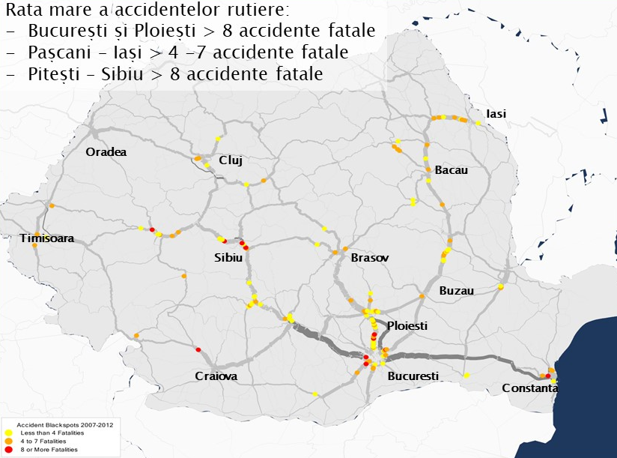
Fig. 1: Rata accidentelor în lungul drumurilor naționale (sursa: PNRR, p. 31)
Nici obiectivele specifice, prezentate la pp. 36-37, în cadrul aceluiași capitol, nu sunt atinse. Iată două dintre acestea, foarte importante din perspectiva alegerilor proiectelor:
- „Implementarea de proiecte de infrastructură de transport durabile în acord cu cerințele privind tranziția verde care să permită viteze de deplasare optime și evitarea blocajelor în trafic;
- Asigurarea conectivității localităților urbane la rețeaua de transport transeuropean TEN-T Core și Comprehensive pentru a ameliora starea economică și a asigura atragerea de investitori în localitățile urbane”.
Cele mai dese şi cele mai problematice blocaje în trafic apar pe E58/E583 între Iaşi şi Târgu Frumos (pe vectorul pe care se va suprapune proiectul A8). De asemenea, sunt ignorate complet cele mai mari oraşe ale Moldovei – Iaşi şi Galaţi – ale căror aglomerații urbane luate împreună reprezintă 1/2 din populaţia aglomeraţiilor reşedinţelor de judeţ (din cele opt) din Moldova.

3. Despre chestiunea maturităţii proiectelor
Din lecturarea raportului PNRR nu reiese clar cum a fost realizată lista de proiecte. Impresia noastră e că întocmirea acestei liste de proiecte, ce nu respectă nici obiectivele generale şi nici pe cele specifice, s-a făcut în urma unui demers deloc transparent, în care voluntarismul politic a jucat un rol mai important decât nevoia reală de relații rutiere eficiente la nivel local, regional, naţional şi transnațional.
Nicăieri nu transpare din text de ce sunt absente relațiile transcarpatice încadrate pe vectorul Est-Vest, singurul ce ar putea înscrie regiunea noastră în sistemul de circulație rapidă la nivel regional-european. Din această perspectivă, absenţa oricărui segment din autostrada A8 (Iaşi-Târgu Mureş) alterează relaţiile la toate nivelele scalare.
Un singur paragraf încearcă a lămuri cât de cât alegerea. „Prioritizarea investițională în cadrul Planului Național de Relansare și Reziliență este în directă legătură cu maturitatea proiectelor, contribuția economică a acestora la dezvoltarea economică a localităților urbane, contribuția la rețeaua TEN-T Core și contribuția la dezvoltarea națională și regională în scopul reducerii disparităților regionale și creșterii coeziunii economice, sociale și teritoriale. Vor fi avute în vedere constrângerile de timp aferente acestui nou mecanism, respectiv atingerea tuturor țintelor stabilite până la sfârșitul lunii august 2026, măsurile de reformă fiind propuse tocmai în sensul accelerării și asigurării unei implementări eficiente (p. 42)”.
Noţiunea de „maturitate a proiectelor” nu e clar definită nicăieri în draft. Această omisiune lasă deschisă calea unor interpretări, precum existența unor uneltiri de culise în nominalizarea proiectelor.
Absentează proiecte importante (în primul rând A8) şi apar relaţii stranii despre care nu s-a vorbit public deloc, precum Botoşani-Suceava, Piatra Neamţ-Bacău şi Vaslui-Bacău. Dacă primele două relaţii în regim DX se află în Masterpanul General de Transport, ultimul proiect rutier e absent din orice document. În plus, aceste relații nu sunt parte a rețelei europene TEN-T şi (lucru clar!) nu putem vorbi despre o maturitate a acestor proiecte. Că au nevoie şi aceste orașe de legături eficiente la rețeaua rapidă de transport europeană e adevărat, dar să ignori din ecuaţia mobilității regionale şi Galaţiul, al doilea oraş al Moldovei, şi Iaşul, cea mai importantă centralitate a Moldovei şi a doua cea mai importantă centralitate regională a României, după Cluj, pare a nu fi deloc în regulă.

4. Despre carenţele configuraţiilor rutiere regionale din Moldova propuse în PNRR
Configurațiile propuse în PNRR sunt deficitare la toate nivelele scalare: local, regional, naţional şi transnațional/continental.
4.1. Nivelul teritorial local
Cel mai logic ar fi să căutăm proiectele importante pentru acest nivel scalar în zona celei de-a doua categorii de finanţare – 2. Rutier: Variante Ocolitoare și conexiuni municipii la rețeaua TEN-T, însă această categorie nu introduce în sistemele locale de circulaţie nici o variantă ocolitoare, ci doar două conexiuni (Botoşani-Suceava şi Vaslui-Bacău) mai importante pentru relaţiile rutiere ale acestor reședințe cu Bucureștiul sau la nivel subregional.
Singurele variante ocolitoare propuse sunt cele de pe parcursul autostrăzii A7, din categoria de finanţare 1. Rutier: Autostrăzi și drumuri expres (TEN-T). Două reședințe de judeţ de talie intermediară (Focşani şi Suceava) şi un oraş mediu (Roman) vor beneficia de acest tip de facilitate. Bacăul are aigurată finanţarea pentru centura în regim de autostradă, aflată acum într-un stadiu avansat de construcție, din alte surse.
Celelalte reședințe de judeţ (Iaşi, Galaţi, Botoşani, Vaslui sau Piatra Neamţ) nu au fost luate în calcul. De remarcat este prezența în această înșiruire a celor mai mari două orașe moldovene – Iaşul (vechea capitală şi cea mai importantă centralitate regională) şi Galaţiul.
Proiectul prezent în dreptul Iaşului (A8-Leţcani-Dacia din categoria de finanțare 2. Rutier: Variante Ocolitoare și conexiuni municipii la rețeaua TEN-T) ca variantă ocolitoare e departe de a putea îndeplini această menire.
Segmentul nordic al acestui proiect prezent în PNRR, ce îşi are originea în intersecţia de lângă localitatea Leţcani pe E58/E583, e menit să lege municipiul Iaşi de nodul Leţcani al autostrăzii A8 (Iaşi-Târgu Mureş), care reprezintă pe vectorul estic si varianta de ocolire a Iaşului, aşa numita centură nordică a Iaşului.
Segmentul sudic, cel de la intersecţia cu E58/E583 din dreptul localităţii Leţcani spre cartierul Dacia nu e parte a unui sistem rutier local de ocolire, ci doar o alternativă de accesare mai directă a cartierului Dacia şi a altor cartiere ale Iaşului situate la sud de axa feroviară, axă ce împarte oraşul în două părţi aproximativ egale ca dimensiune demografică, dar inegale din perspectivă funcțională – partea de la nord de axa feroviară (unde se găşeşte şi centrul oraşului) acumulând majoritatea funcțiilor şi a serviciilor urbane (toate universitățile, cele mai importante şi cele mai multe unităţi de învăţământ preuniversitar, cele mai multe şi mai importante spitale, cvasi-totalitatea serviciilor administrative, financiare, de retail, majoritate stocului office etc.).
Această stare de fapt creează disfuncţii majore în mobilitatea urbană (aglomeraţie rutieră, ambuteiaje numerose, poluare) la nivelul aglomeraţiei ieşene, disfuncţii ce ar fi putut fi eliminate (sau macăr atenuate!) de câteva proiecte finanţabile din PNRR din domeniul Transport Durabil (varianta de ocolire nordică în regim de autostradă şi tren suburban).
Centura urbană în regim de autostradă, parte a traseului A8, reprezintă şi singura alternativă viabilă de ocolire a Iaşului. În ciuda faptului că autorităţile locale se agită în căutarea unei variante sudice de ocolire a oraşului, nici o configurație rutieră prin relieful cel mai semeţ al zonei, ce are totodată şi energia de relief cea mai mare nu e capabilă să preia traficul de tranzit dinspre Republica Moldova sau zona nord-pontică (Ucraina de Sud sau sudul Rusiei Europene) spre restul oraşelor României sau ale Europei centrale, de vest şi de sud. Mai mult, acestă centură nordică e foarte necesară accesării aeroportului sau a viitoarelor obiective ale Iaşului aflate în proiect (Spitalul Regional de Urgenţă – foarte important şi în plan regional, noua sală polivalentă sau noul stadion). Investiţiile amintite vor crea presiuni suplimentare asupra mobilităţii urbane, având în vedere că din zona centrală a oraşului distanţa către aceste obiective nu poate fi parcursă decât printr-o reţea de străduţe înguste de factură rurală.
Absenţa A8 şi a trenului urban din lista de proiecte PNRR nu dă nicio şanşă primenirii în următorii ani a mobilităţii urbane, nici în zona urbană funcţională (una dintre cele mai mari ale României), nici în zona urbană morfologică (Iaşul şi 7 UAT-uri locale din spaţiul construit continuu: Tomeşti, Holboca, Rediu, Valea Lupului, Miroslava, Ciurea şi Bârnova), nici în aglomerația urbană (ce însumează la cele opt UAT-uri amintite şi comunele Leţcani şi Aroneanu). În ceea ce priveşte ultimele doua categorii spaţiale urbane, Iaşul se află pe a treia poziţie din ţară din punctul de vedere demografic, după Bucureşti şi Cluj.
Lipsa perspectivelor de finanţare din PNRR a acestor obiective creează presiune pe fondurile Programului Operaţional de Transport POT 2021-2027, existând chiar riscul să nu fie finanţate.
4.2. Nivelul teritorial regional
Din perspetiva morfologiei, tronsoanele moldovene propuse a fi finanţate din PNRR creează mari deficienţe la nivelul relațiilor intra-regionale. Frapează din lista PNRR absenţa unui proiect pe vectorul Paşcani-Tg. Frumos-Iaşi, care reprezintă cel mai aglomerat traseu rutier al Moldovei (peste 17 mii vehicule/zi pe trosonul Târgu Frumos-Podu Iloaiei şi peste 20 de mii pe tronsonul Podu Iloaiei – intrarea vestică în Iaşi, date valabile în 2015), ce reclamă de mult timp construcția unei autostrăzi. Mai mult, aceste sectoare de drum generează cele mai multe accidente din regiune.
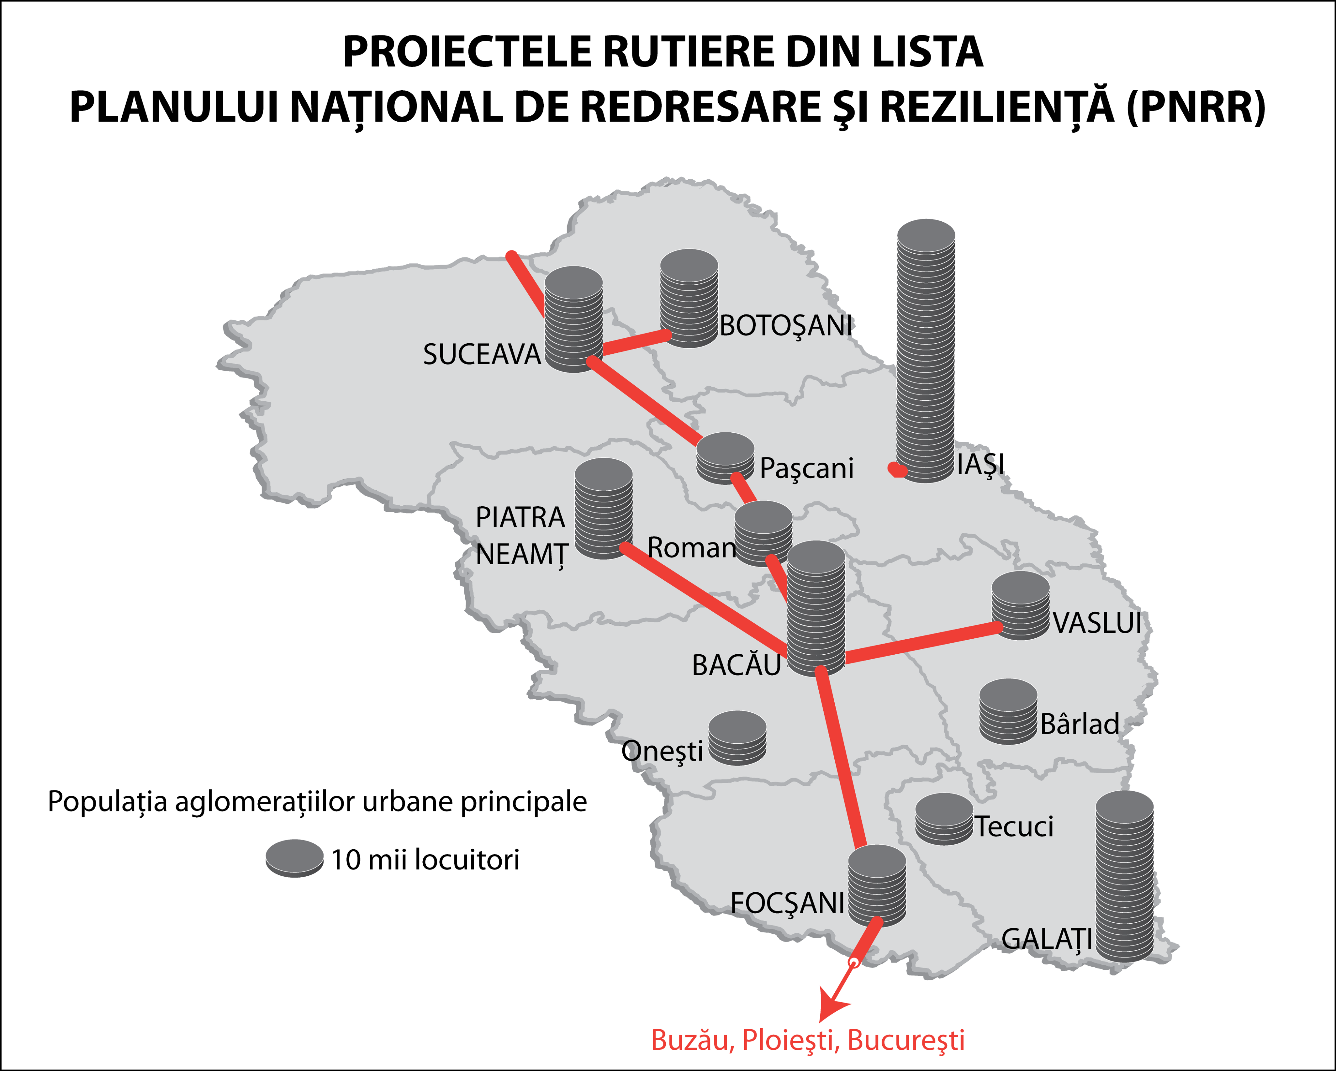
Fig. 2 – Proiectele rutiere din lista PNRR
Aşa cum am precizat şi în subcapitolul anterior, din rețeaua propusă pentru finanţare lipsesc relaţiile către Iaşi şi Galaţi, primele două centralităţi regionale ale Moldovei. Astfel, rămâne decuplată de la sistemul de relaţii rutiere rapide nici mai mult, nici mai puţin de 49% din populaţia aglomeraţiilor urbane ale reşedinţelor judeţene ale Moldovei, cât înseamnă populaţia structurilor urbane locale ale celor două oraşe. Din perspectiva unor servicii teritoriale, lucrurile stau şi mai prost. Cele două oraşe însumează peste 84% dintre studenţii Moldovei, peste 68% dintre medicii din spitalele de importanţă regională şi judeţeană şi 55 % dintre paturile din spitalele de importanţă regională şi judeţeană. Nu numai că toate aceste servicii sunt decuplate de cea mai mare parte a regiunii deservite, dar se află şi mult dincolo de izocrona de o oră față de un nod de autostradă.
Absenţa din listă a segmentului A8 dintre Iaşi, inclusiv a nodului proiectat cu A7 de la Paşcani, creează un handicap suplimentar de accesibilitate către cea mai importantă centralitate regională ca însemnătate pentru regiunea Nord-Est, hinterlandul principal al funcțiilor teritoriale ale oraşului Iaşi.
Ce ignoră relaţiile rutiere ale listei PNRR? Peste 80% dintre studenţii regiunii, peste 58% dintre pasagerii aeroporturilor regionale, peste 2/3 dintre medicii din spitalele de importanţă regională şi judeţeană şi 1/2 dintre paturile din spitalele de importanţă regională şi judeţeană nu au acces la relaţiile rutiere rapide. Mai amintim faptul că din perspectiva urgenţelor medicale Iaşul asigură cvasi-totalitatea acestora la nivel regional.
În lipsa unei relaţii rapide pe un vector vestic din perspectiva Iaşului, dar şi a unei centuri rutiere nordice a Iaşului va fi imposibil de realizat accesul în bune condiţii la un alt proiect major amplasat în Iaşi, dar mai important pentru regiune decât pentru oraş – Spitalul Regional de Urgenţă. Iar timpul de deplasare în sistemul medical de urgenţă contează enorm. Câte urgenţe din vestul judeţului Iaşi, din Suceava, Neamţ, Bacău sau Botoşani mai pot fi rezolvate, dacă ambulanţele riscă să rămână în deja legendarele ambuteiaje de pe cea mai aglomerată şosea a Moldovei: de la Podu Iloaiei, de la Rond Era sau de pe aiurea din Iaşi, un oraş pe care vor fi nevoite să-l străbată de la un capăt la altul pentru a ajunge la Spitalul Regional de Urgenţă?
În privinţa celuilalt mare oraş al Moldovei, Galaţiul, în calitatea sa de singur port al Moldovei, deşi se află în dreptul celei mai mari intersecţii naturale de pe teritoriul României (la confluența Siretului şi Prutului cu Dunărea), rămâne decuplat nu numai de la marile fluxuri internaționale, ci şi de la cele regionale.
Prin configuraţia spaţială a proiectelor rutiere finanţabile prin PNRR se creează impresia că se urmăreşte realizarea unor canale de fugă a oraşelor de importantă secundară şi terţiară în structura şi economia teritorială a Moldovei către Capitală. În absenţa de pe aceste relaţii a Iaşului şi Galaţiului, Bucureştiul devine singurul oraş superior din perspectivă funcţională cu care acest nivel urban al Moldovei va întreţine legături rapide. Prin eliminarea de către Bucureşti a competitorilor regionali, singurele centralități capabile să susţină structuri teritoriale de talie regională, noţiunea de creştere a coeziunii teritoriale e golită de conţinut la acestă scară.

4.3. Nivelul teritorial naţional

Privilegierea exclusivă a relaţiilor cu un centru şi aşa prea puternic din perspectiva relaţiilor interne, regionale şi ignorarea celor dintre Moldova şi celelalte regiuni ale ţării, nu e o acţiune care să sprijine paradigma unei Românii policentrice. Dimpotrivă, alegerea proiectelor rutiere şi configuraţia reţelei la nivel regional din PNRR lasă impresia unor acţiuni deliberate de consolidare a relaţiilor între centralitatea naţională şi centralităţile intermediare ale sistemului urban regional. Cele mai evaluate dintre centrele urbane moldoveneşti ce se găsesc pe configuraţia rutieră propusă în PNRR, Suceava şi Bacăul, au dimensiuni relativ modeste şi servicii (de învățământ superior, sănătate, culturale etc.) insuficiente pentru a susţine o structură teritorială de nivel regional. Această intermediaritate funcţională creeză celor două oraşe doar rolul de releu la nivel subregional, un rol secundar, în cel mai bun caz, în arhitectura oricărei structuri teritoriale de talie regională.
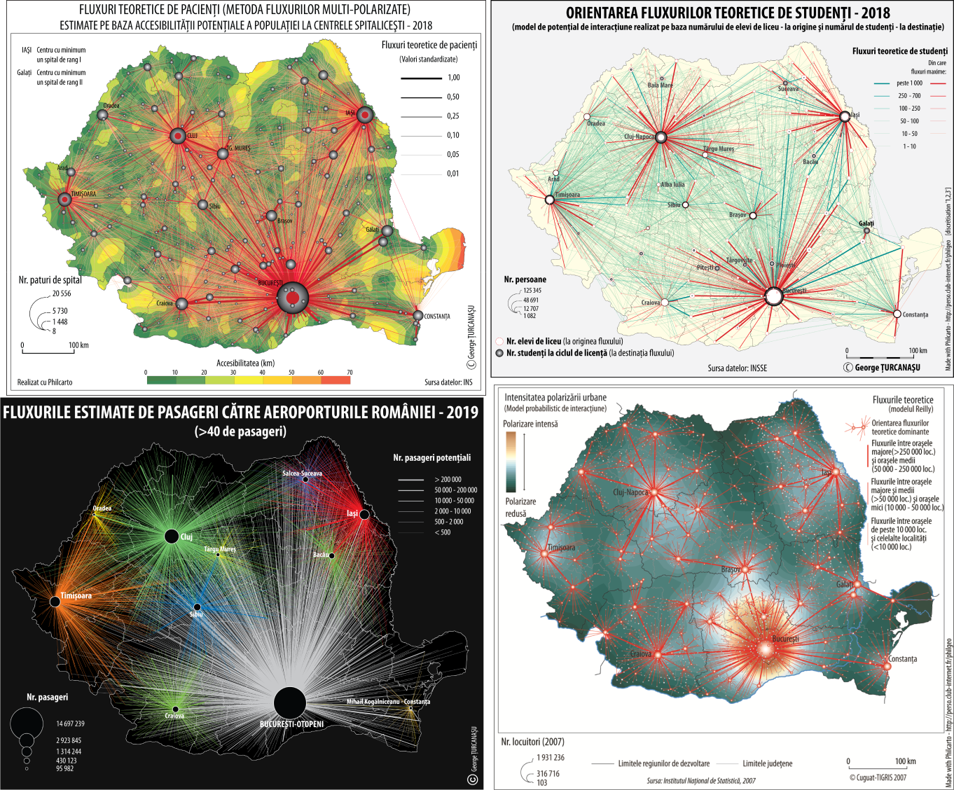
Fig. 3: Structurile teritoriale teoretice ale unor servicii şi intensitatea polarizării urbane
Din perspectivă teoretică, pentru a avea o structură regională sustenabilă, reședințele de judeţ din partea centrală şi de nord a Moldovei (Bacău, Botoşani, Piatra Neamţ, Suceava şi Vaslui) ar trebui să fie înscrise pe orbita polarizării regionale a Iaşului, iar Focşaniul pe cea a Galaţiului (vezi fig. 3).
Nu numai că reţeaua rutieră propusă a fi finanţată prin PNNR nu respectă liniile de forţă la nivel regional, dar trădează eforturile autorităţilor centrale de a înscrie oraşele secundare ale sistemului urban moldovenesc direct pe orbita polarizării Capitalei.
Prin absenţa proiectelor relaţiilor rapide dintre Iaşi şi Galaţi, pe de o parte, şi oraşele secundare şi terţiare la nivel regional, pe de altă parte, pare că se doreşte o destructurare a relaţiilor teritoriale devenite tradiţionale. Proiectele propuse devin susceptibile de a crea un spaţiu nesustenabil, care să implice nu doar un consum de energie suplimentar pentru accesarea unor servicii banale pentru nivelul regional (învățământ superior, sănătate, relaţii aeriene etc.), ci şi sprijinirea unei migraţii a elitelor către Capitală.
Propunem o analogie ce face trimitere la termodinamică. Prin subrezirea relaţiilor dintre centralităţile Moldovei şi în condiţiile consolidării relaţiilor cu Capitala României se produce o creştere a entropiei la nivelul sistemului regional şi o diminuare a celei de la nivel naţional. În condiţiile create de punerea în practică a acestor proiecte, există riscul ca entropia internă, regională să devine mai mare decât entropia exteriorului naţional, ceea ce ar însemna că sistemul teritorial regional moldovenesc nu mai funcţionează.

4.4. Nivelul teritorial transnațional/ continental

Din această perspectivă scalară, configurația creată de proiectele propuse spre finanțate din PNRR nu respectă deloc liniile de forță la nivel continental, care reclamă mai degrabă relații pe vectorul transcarpatic est-vest.
A7, singurul proiect coerent şi care îndeplinești cât de cât (măcar pe sectoarele de la Ploieşti şi până la Paşcani, poate Suceava) condiţiile maturităţii nu scoate din izolare cea mai izolată regiune a României şi a UE. Acest proiect conservă caracterul de cul de sac al Moldovei.
Vectorul Nord-Sud nu poate fi valorificat la nivel transnațional în lipsa proiectelor din țările vecine: Ucraina şi Bulgaria. Atât axa Siret-Cernăuţi-Lvov, cât şi cea de la Ruse spre sudul Balcanilor se află departe de prioritățile de relație ale statelor vecine, ele însele cu probleme majore de conectivitate internă şi externă la sistemul european de transport rapid.
Oricum, din perspectiva mobilității la nivel continental, orice relație transcarpatică ar fi indispensabilă conectării Moldovei la sistemul european de circulaţie rapidă, fie că e vorba de A8 sau A13. Dar nu ne e indiferent care dintre aceste autostrăzi se va construi. Pentru că A8 este mult mai eficientă, atât ca diminuare a distanţei-timpului dintre oraşele Moldovei şi Budapesta, cât şi din perspectiva importanţei sale la nivel continental – privită ca relaţie cea mai eficientă între sud-estul Europei (începând cu Rusia europeană sudică, continuând cu Ucraina de Sud şi Republica Moldova) şi restul Europei.
Să ne lămurim mai întâi, de ce Budapesta? Pentru că dacă pornim de la ideea celor mai eficiente itinerarii din perspectiva distanță-timp, Capitala Ungariei e un nod autorutier obligatoriu de trecere.
Pentru susținerea afirmaţiilor de mai sus vă propunem câteva cartografii şi analize cantitative apărute în Raportul Moldova accesibilă. Analiza fluxurilor de persoane şi de trafic rutier din regiune (George Ţurcanaşu – coordonator, Iași, Editura Altfel, 2020 – https://adoptadrummoldova.ro/raport-prioritati-dezvoltare/ ), raport inclus în proiectul Adoptă un drum în Moldova, realizat de Asociația Mişcarea pentru Dezvoltarea Moldovei, cu finanțare de la Fundaţiei pentru Dezvoltarea Societăţii Civile prin Fondul pentru Inovare Civică.
În cele două cartografii selectate la nivelul Moldovei, ce prezintă diminuarea procentuală a distanței timp către Budapesta pe vectorii A8 şi A13 „se observă o eficiență mare a A8, datorată vectorului E-V, pe care-l urmează, dar şi poziției relativ centrale în Moldova. Mai rămân şi areale indiferente la acest proiect, unde diminuarea e sub 10% – zona Dornelor şi Vrancea montană.
În cazul A13, eficiența e mult mai scăzută. În ceea ce priveşte relaţiile cu Budapesta, rămân indiferente areale extinse din județele nordice. Cauza principală e dată de faptul că A13 se orientează spre SV, vector care obligă utilizatorii să se înscrie pe o mare buclă sudică, până la Timişoara, de unde vectorul devine SE-NV.”
Celelalte două cartografii (figurile 6 ;i 7) sunt relevante pentru identificarea celor mai eficiente relaţii din Iaşi şi din Bacău către unităţile administrative locale (comune, municipii şi oraşe) din Transilvania, din vestul şi din sudul ţării. Cu alte cuvinte, ne vom focaliza pe eficiența autostrăzilor în plan teritorial.
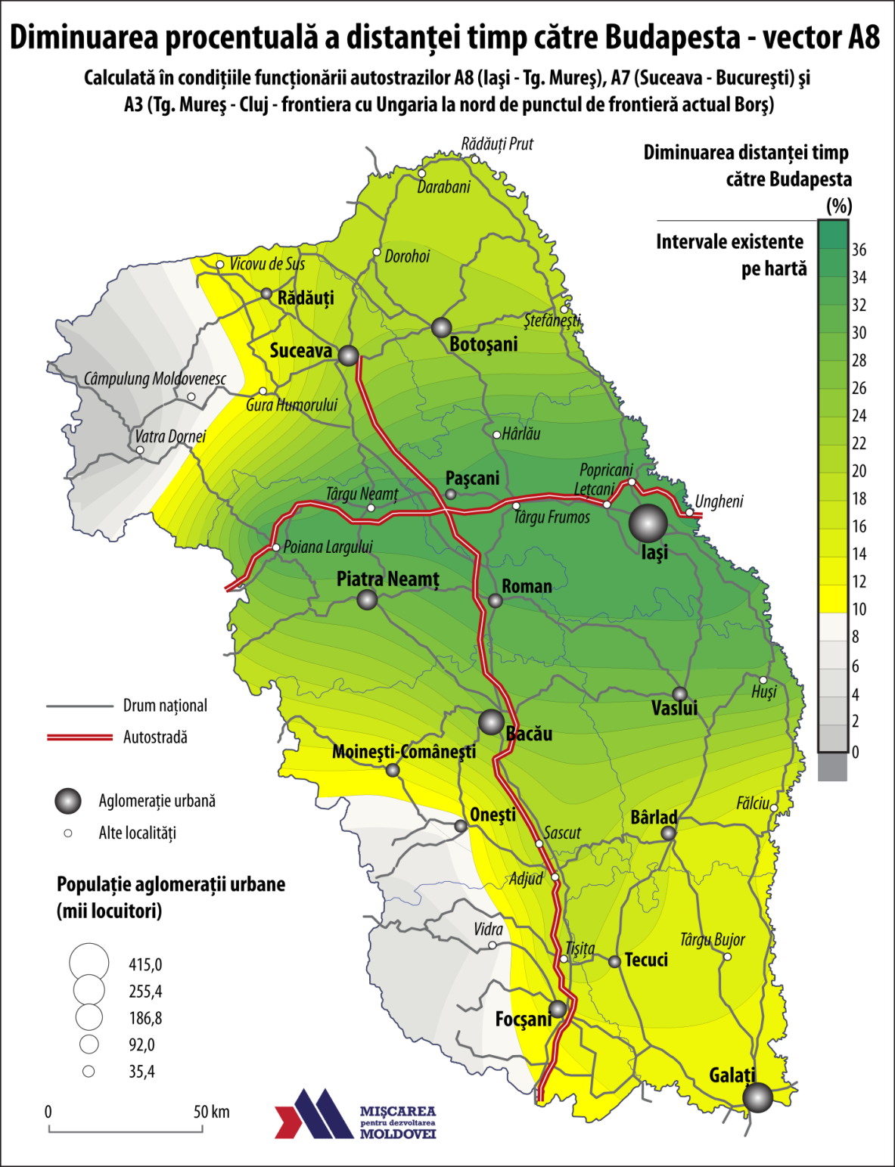
Fig.4: Diminuarea procentuală a distanței-timp către Budapesta – vector A8
(Autor: George Ţurcanaşu)

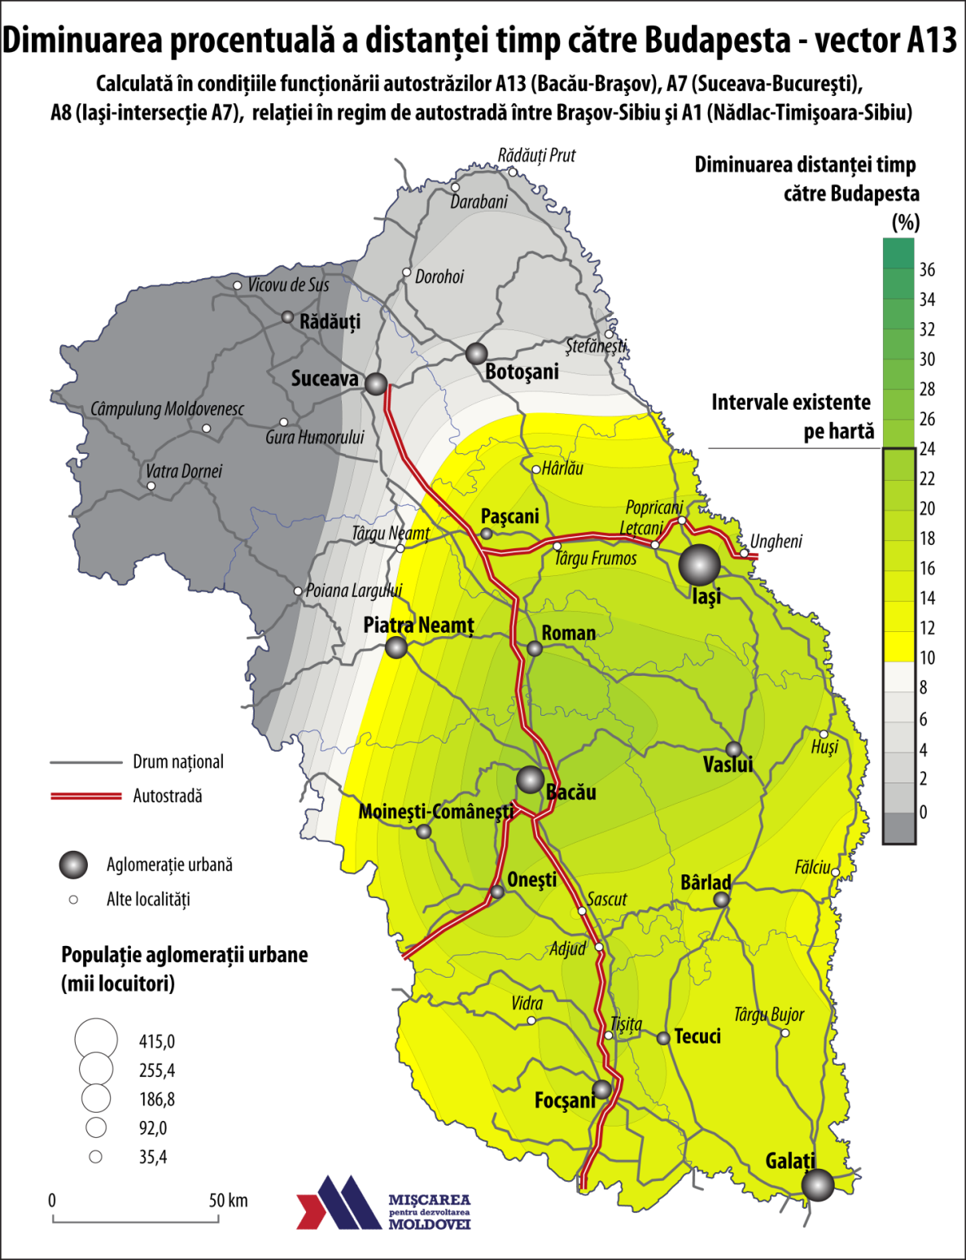
Fig.5: Diminuarea procentuală a distanței-timp către Budapesta – vector A13
(Autor: George Ţurcanaşu)
Ce ne relevă harta pentru Iaşi? Itinerariile suprapuse pe A8 (Iaşi-Târgu Mureş) au câteva avantaje spaţiale de necontestat. În primul rând, vorbim de vectorul general al acestui proiect ce se înscrie pe direcţia E-V, fapt ce-i creează eficiență maximă în viitorul sistem european de autostrăzi. În al doilea rând, relaţiile pe A8 sunt avantajate şi de configuraţia spaţială a sistemului proiectat de autostrăzi din Transilvania, Banat şi faţada vestică a României. Dintre autostrăzile vestului ţării, remarcabilă e relaţia în regim de autostradă dintre nodul de la sud de Turda (comuna Moldoveneşti) şi cel de la Sebeş, care eficientizează şi relația dintre Iaşi şi Timişoara sau Arad. Odată ce aceste oraşe sunt prezente în arealul mai bine deservit de A8, înseamnă că această relaţie devine cea mai eficientă cale către toate punctele de frontieră cu Ungaria şi Serbia. Acest fapt confirmă încă o dată că geometria A8 aduce un plus important de accesibilitate pentru cea mai mare parte a Moldovei, atât în ceea ce priveşte relaţia cu Europa centrală, de vest sau de nord-vest, cât şi pentru Europa sudică, inclusiv ţările din nord-vestul Peninsulei Balcanice. De asemenea, şi judeţul Gorj intră în acest areal deservit mai eficient pe relaţia A8.
Utilizarea relaţiei A13 (Bacău-Braşov) e mai eficientă pentru accesarea judeţelor Covasna, Braşov şi a jumătăţii sudice a judeţului Sibiu. De asemenea, aşezările din nordul judeţelor Argeş, Dâmboviţa şi Prahova pot fi mai lesne accesate tot pe vectorul A13.
Doar în Maramureşul istoric şi în nordul şi vestul judeţului Bistriţa-Năsăud avem structuri teritoriale locale indiferente la această relaţie (distanţa-timp se diminuează cu valori mai modeste de 10%). Configuraţii cartografice asemănătoare cu ale Iaşului au şi Suceava, Botoşani, Piatra Neamţ, Roman, Vaslui şi Huşi.
Realizând acelaşi demers pentru Bacău, observăm mutaţii relativ importante. A13 are o eficienţă maximă pentru accesarea judeţelor din sudul Transilvaniei (Covasna, sud-estul Harghitei, Braşov, Sibiu, cea mai mare parte a judeţului Alba şi Hunedoara), a celor din partea de sud a fațadei occidentale a României (Arad, Timiş şi Caraş-Severin), dar şi pentru județele din nordul Olteniei şi Munteniei.
Deşi relaţia A13 e importantă la nivel teritorial inter-regional şi naţional, contextul actualului şi viitorului sistem autorutier din această parte a continentului nu pare să o avantajeze. Configurația viitoare a rețelelor autorutiere din sudul României (mai ales lipsa unui proiect între Braşov şi Piteşti, care să confere acestei autostrăzi un rol determinant pe o axă diagonală care să traverseze România de la SV spre NE), din Ungaria, dar şi a celor din statele balcanice, o «blochează» doar la acest nivel. Rolul internațional al relaţiei devine într-o astfel de situație unul minor; se restrânge doar la accesarea eficientă a nordului Serbiei, Bosniei şi Herţegovina, părţii nord-vestice a Croaţiei (fără Zagreb) şi sud-estului Ungariei.

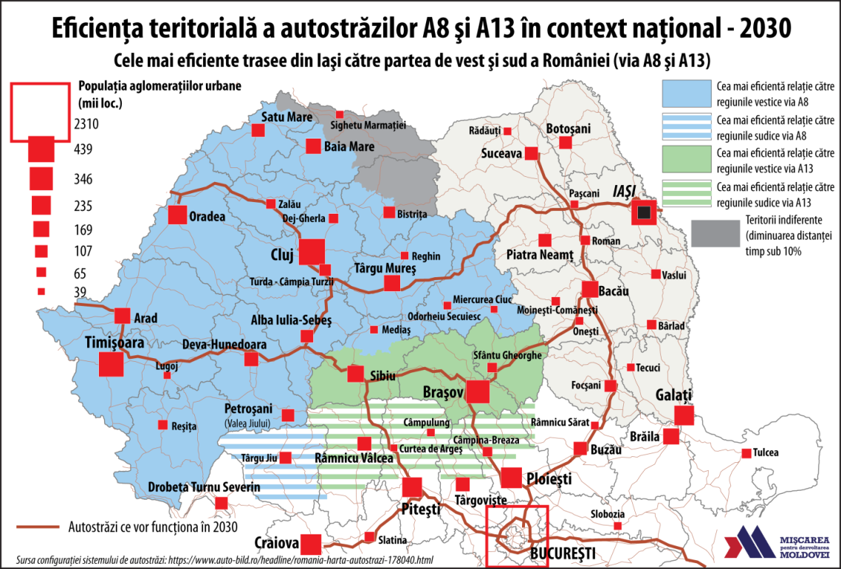
Fig. 6: Cele mai eficiente trasee din Iaşi către partea de vest şi de sud a României (via A8 şi A13) (Autor: George Ţurcanaşu)

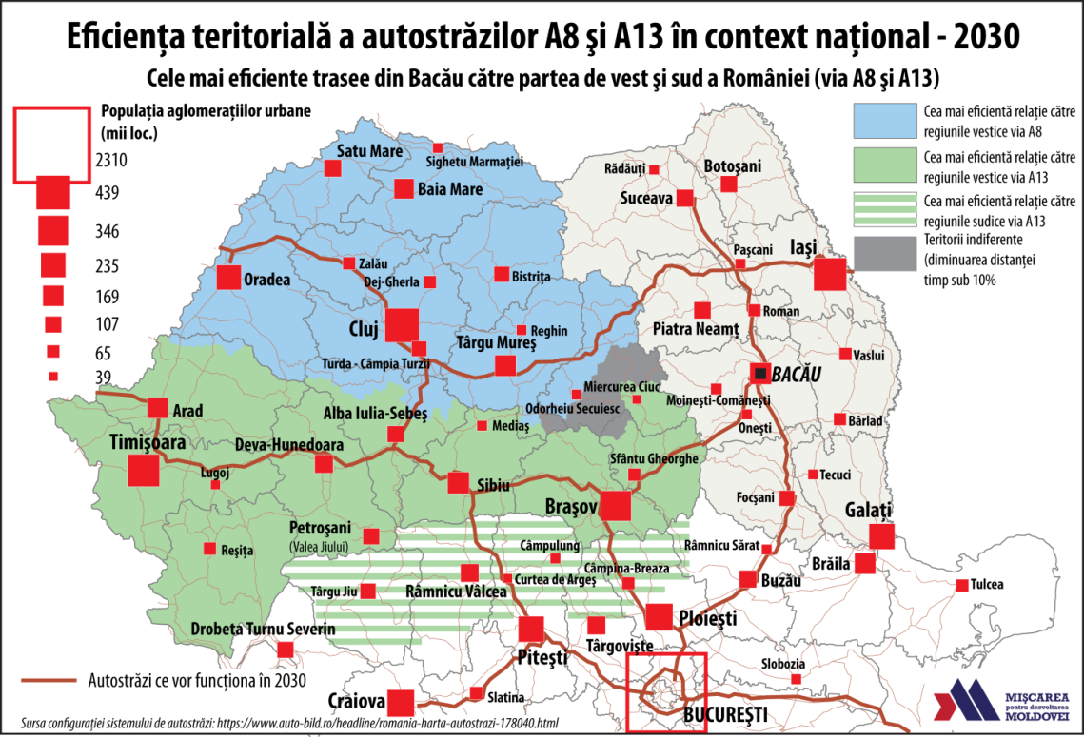
Fig. 7: Cele mai eficiente trasee din Bacău către partea de vest şi de sud a României (via A8 şi A13) (Autor: George Ţurcanaşu)
De remarcat faptul că viitorul punct de frontieră de la nord de Borş se află în zona deservită mai eficient de A8, care realizează, de asemenea, legături mai scurte şi pentru judeţele din Nordul Transilvaniei, Maramureş şi Crişana. Acest fapt demonstrează că A8 e cea mai eficientă relaţie în ceea ce privește accesarea celei mai mari părţi a continentului chiar şi pentru Bacău. Există şi în cazul acestei analize şi o zonă indiferentă la ambele proiecte – unitățile administrative locale din centrul şi din sud-vestul judeţului Harghita.
Dintre oraşele Moldovei a căror configuraţie cartografică se apropie de cea a Bacăului, menţionăm Galaţiul şi Focşaniul. Însă, câştigul în accesibilitate e relativ redus, faţă de situaţia actuală (o reducere a distanţei timp de 12-13% pe A13 şi de 11% pe A8 pentru relaţia către Budapesta).”

***
Mișcarea pentru Dezvoltarea Moldovei (www.miscareamoldova.ro) este o organizație non-guvernamentală regională, cu filiale în județele Bacău, Botoșani, Galați, Iași, Neamț, Suceava, Vaslui și Vrancea, care militează pentru introducerea problemelor Moldovei pe agenda națională, pentru deblocarea investițiilor majore în infrastructură, pentru echitate în alocarea resurselor din bugetul central, pentru eficientizare administrativă şi fiscală prin descentralizare şi regionalizare.

